111年度本局防汛護水志工第八大隊進階訓練(金門場次)圓滿落幕！
因應現今極端氣候的變化，本局於10月22日(星期六)在金門縣政府辦理防汛護水志工第八大隊進階訓練課程來加深金門地區志工對於災害特性、災情回報與疏散避難的觀念。
第1-3節課是由金門縣消防局陳國瑋大隊長開場，針對「災害特性管理與警戒說明」、「災情蒐集回報與疏散避難說明」及「水患自主防災社區推動與說明」等課題開講，其課程對於金門災害特性與各項防災、減災整備工作有更豐富的說明，此外也特別對經濟部水利署開發的APP「行動水情」、「LINE機器人」做推廣及介紹，讓本局防汛護水志工更方便接收與查詢天氣、雨量警戒資訊，並更進一步講解災情通報要領，使本局防汛護水志工對於日常巡防或災情通報可以有效率運用智慧防災科技帶來的便捷。
第4-5節課，邀請到金門大學高志瀚副教授講述「全民督工之認知」及「水土保持工程介紹」，其課程著重在以民間力量監督政府施政、協助政府部門及早發現工程缺失與謀求改善等，並介紹多項水土保持工程以減少環境負荷與破壞，使本局防汛護水志工能更進一步瞭解水利設施工程。
第6節課，由祐鴻空間資訊有限公司施宇鴻總經理蒞臨指導本局防汛護水志工「無人機應用於勘災與攝影應用展示」，首次將進階課程移至戶外實際操作，將無人機的種類、功能及應用與飛行禁航、限航區域限制做詳細說明，更讓參與課程的志工實際體驗無人機的操作。無人機近年來廣泛的應用於環境監測、山坡地防災監測、都市計畫發展探勘、農漁牧調查及災害發生後現況調查等，利用時效性快、機動性極佳、應用領域廣泛及低耗損等優勢，期許透過此堂課程可以讓本局防汛護水志工能更進一步接觸科技帶來的便利。
最後由本局及協力團隊進行綜合座談，透過座談，志工將本次進階訓練相關意見及問題回饋予本局及協力團隊。趁著在汛期的尾聲來辦理完成金門場次的進階訓練課程，希望能讓第八大隊金門志工夥伴更加認識到當面臨災害時應如何做出正確應對(如：回報災情、疏散避難處置…等)，以及善用經濟部水利署所推廣之App，及時掌握氣象情資，將日常巡防、地方災情上傳通報，讓志工夥伴在享受防災科技所帶來便利的同時，也能在日常生活中把防災科技發揮地淋漓盡致。

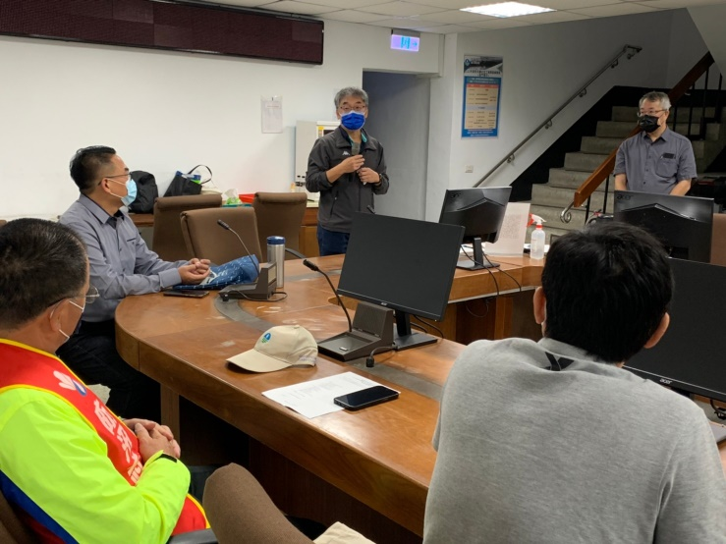 | 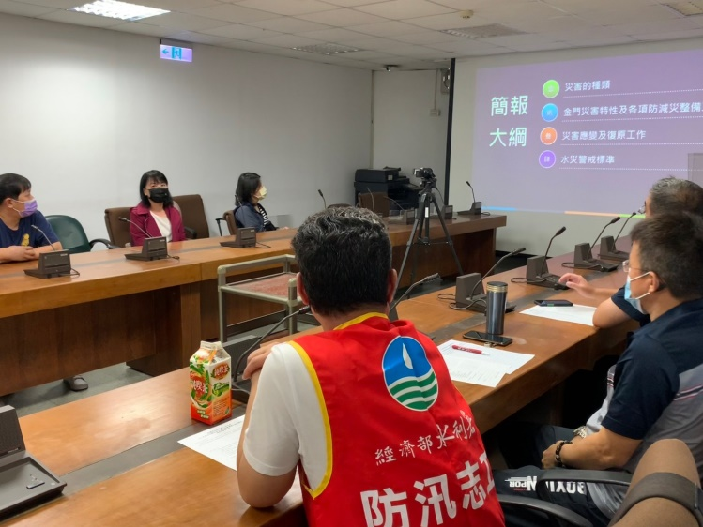
圖1 局長主持進階訓練開場 | 圖2 「災害特性管理與警戒說明」課程
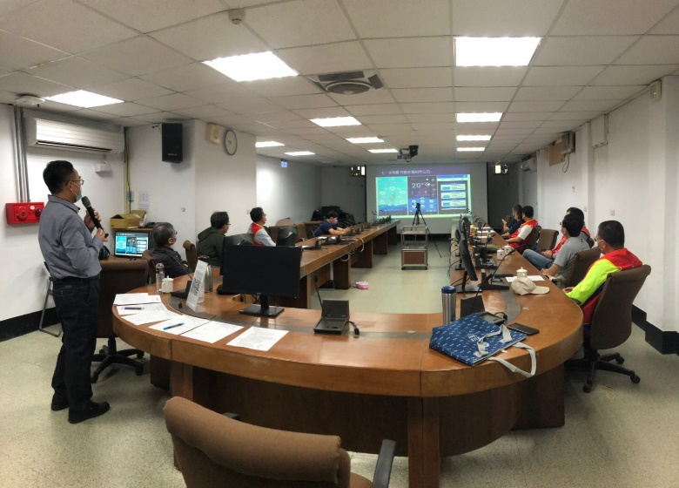 | 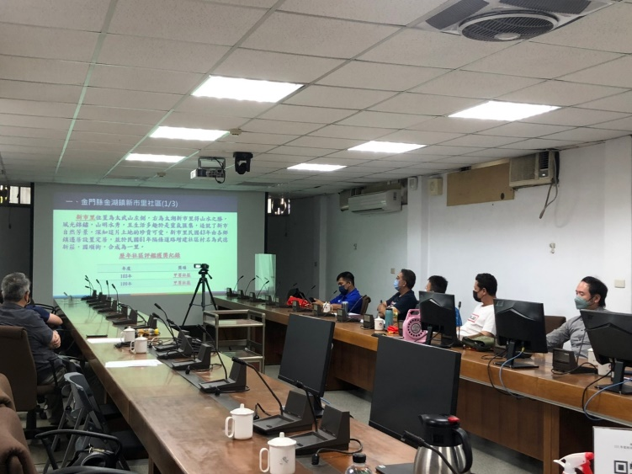
圖3「災情蒐集回報與疏散避難說明」課程 | 圖4「水患自主防災社區推動與說明」課程
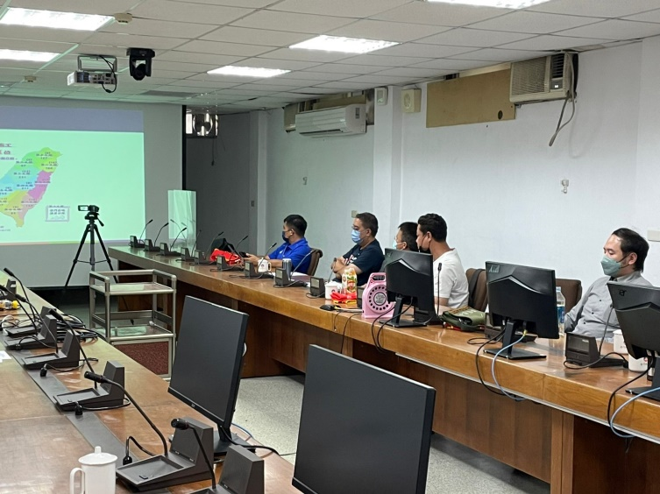 | 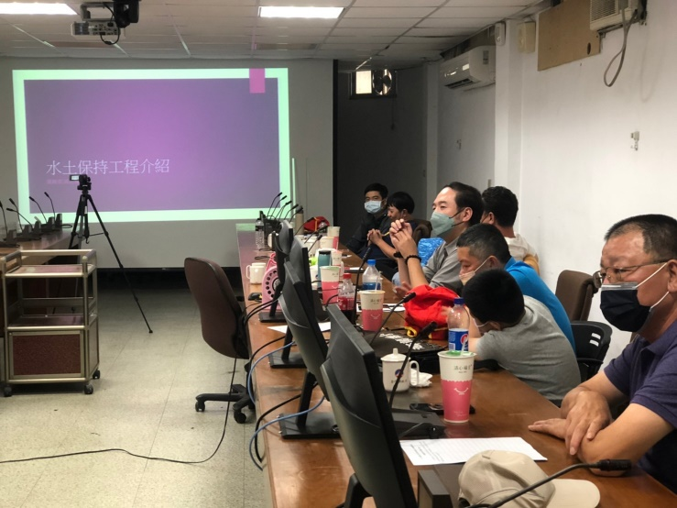
圖5 「全民督工之認知」課程 | 圖6 「水土保持工程介紹」課程

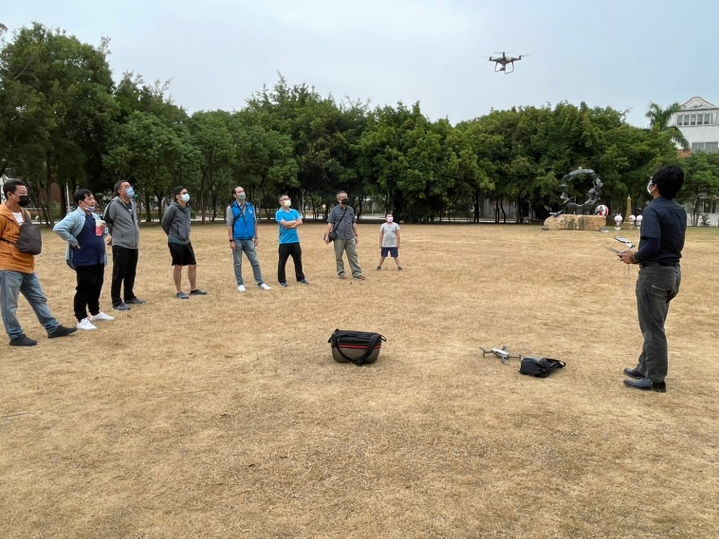 | 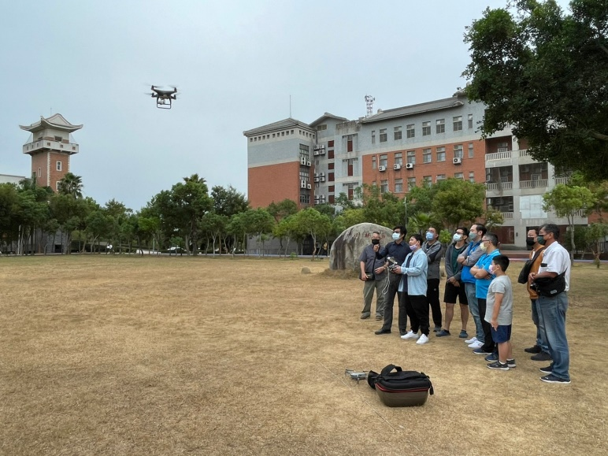
圖7 「無人機應用於勘災與攝影應用展示」  課程(1/2) | 圖7 「無人機應用於勘災與攝影應用展示」  課程(2/2)

